

Plano de Manutenção

Modernização do serviço ControleFranquias12V1.proxy

TI | Integração
Dezembro/2024

Índice

1. Controle de Versões 3
2. Escopo do Projeto 4
3. Requisitos Funcionais (Teste) 4
4. Especificação Técnica 4
4.1. Novos Serviços SOA 8
4.2. Alteração de Serviços SOA 8
4.3. Reutilização de Serviços SOA 8
7. Premissas 8
8. Riscos 8
9. Volumetria / Capacity e Sizing 8
N/A 8
10. Fluxograma 8
11. Diagramas Sequência 8
12. Casos de teste 8
13. Mapa Arquitetura 9
14. Organização do Projeto 9
15. Cronograma Macro 9
16. Plano de Implantação 9
17. Testes Unitários 9
18. Acrônimos 9

Controle de Versões

Versão | Autor | Data | Comentário
1.0 | Manoel Barros | 23/12/2024 | Criação documento

Escopo do Projeto

Modernização do serviço ControleFranquias12V1 para o Microsserviço consumption-netsms-serviceusagesbroadbands-v1 pelo projeto Modernização SOA MCE.
O Microsserviço modernizado retorna os dados sobre o consumo da franquia do cliente.

Requisitos Funcionais (Teste)

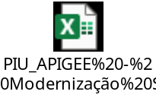

Especificação Técnica

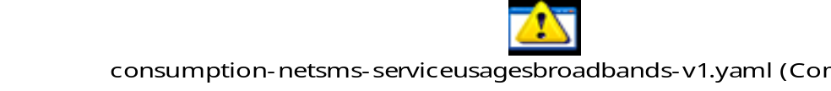
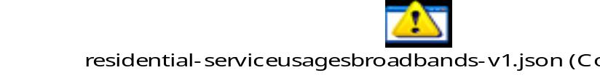

Onde aplicar a mudança:

N/A

Como criar uma massa?

Novos Serviços SOA

Novo Microsserviço: consumption-netsms-serviceusagesbroadbands-v1
Nova API: residential-serviceusagesbroadbands-v1

Alteração de Serviços SOA
N/A

Reutilização de Serviços SOA
N/A

Premissas
N/A

Riscos
N/A

Volumetria / Capacity e Sizing

N/A

Fluxograma

N/A

Diagramas Sequência

N/A

Casos de teste

Conferir item 3 deste documento.

Mapa Arquitetura

N/A

Organização do Projeto

N/A

Cronograma Macro

N/A

Plano de Implantação

Não definido

Testes Unitários

N/A

Acrônimos

Sigla | Significado
APIGEE | Plataforma de gerenciamento de APIs
API Proxy | API que realiza a comunicação entre o consumidor e backend
DELETE | Verbo do fluxo da API utilizado para deletar objetos

